**Booking TEL +39 06 45 55 40 85**

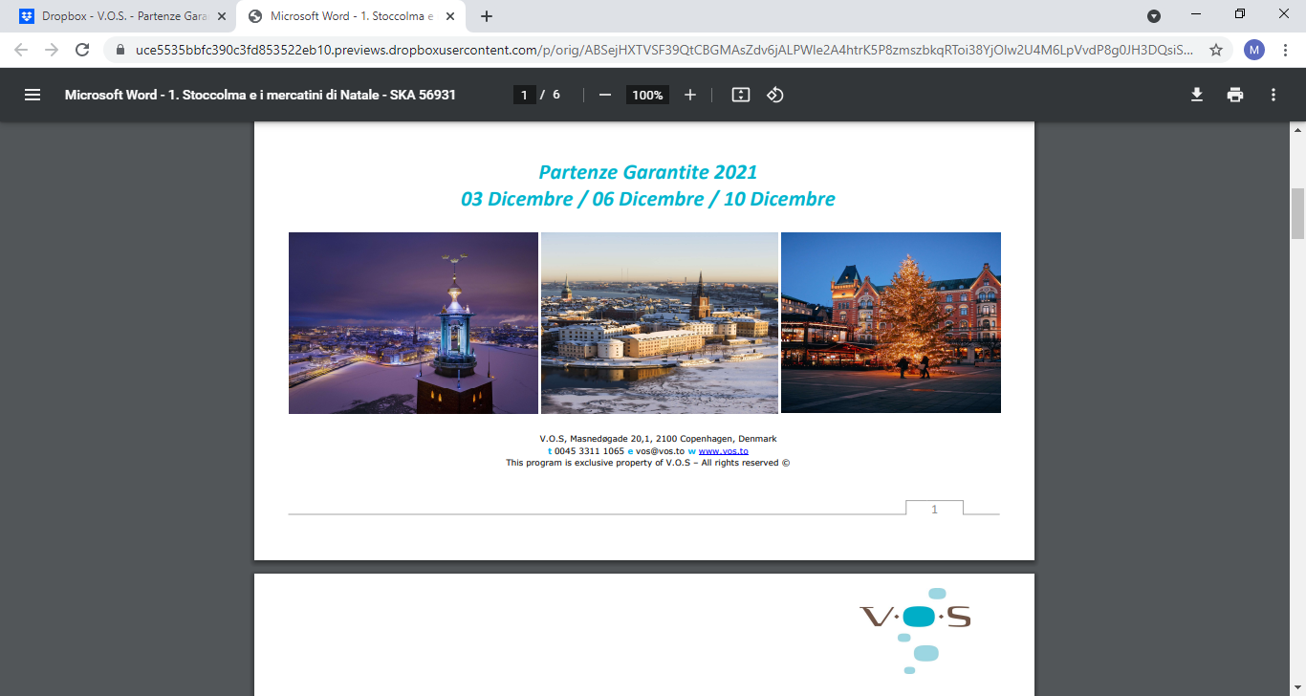[**info@evasionicral.com**](mailto:info@evasionicral.com) **-** [**www.evasionicral.com**](http://www.evasionicral.com/)

*i Mercatini di Natale*

*A STOCCOLMA*

*Partenze Garantite*

*03 Dicembre / 06 Dicembre / 10 Dicembre*

*3 NOTTI – 4 GIORNI*

***Minimo 2 partecipanti***

**QUOTA DI PARTECIPAZIONE € 460,00 per persona**

**INCLUSO NEL PREZZO:**

* **Hotel**

3 pernottamenti negli hotel elencati Giorno 1, 2 & 3

* **Volo**

Volo aereo di linea con bagaglio a mano (possibilità di supplemento con bagaglio in stiva)

* **Attività/ Ingressi**

8 ore con bus privato e guida private* Giorno 2

Museo Skanses Giorno 2

Museo Vasa Giorno 2

* **Pasti**

Colazione Giorno 2, 3 & 4

Pranzo due portate (piatto principale e dessert) in ristorante locale incl. pane, acqua, caffè/te Giorno 2

*Guida bilingue italiano/spagnolo con minimo 15 partecipanti. Se non viene raggiunto il numero minimo di persone, la guida sarà in lingua inglese

**NON INCLUSO NEL PREZZO:**

* Tasse aeroportuali € 55,00 da riconfermare al momento della prenotazione
* Assicurazione annullamento obbligatoria € 25,00 per persona
* Trasferimenti aeroportuali
* Supplemento Singola € 190,00
* Pasti e bevande non menzionate
* Facchinaggio, mance e spese personali
* Attività opzionali

**PROGRAMMA:**

**PROGRAMMA**

**GIORNO 1: ARRIVO A STOCCOLMA**

Arrivo all´aeroporto di Arlanda Stoccolma e trasferimento libero in hotel in centro città.

(Trasferimenti disponibili su supplemento)

Benvenuti in Svezia, un paese di 1574 km da nord a sud, la cui aerea è coperta per più del 50% da foreste.

Stoccolma, conosciuta come la “Venezia del Nord”, è una città con innumerabili isolette e canali.

Uno dei migliori modi per vivere a pieno la cultura locale e la tradizione delle feste è quella di visitare la città durante il

periodo dei Mercatini di Natale. Potete visitare individualmente alcuni dei mercatini nel centro di Stoccolma, e potete

assaggiare le prelibatezze tipiche Svedesi, comprare bellissimi souvenir e decorazioni fatti a mano da artigiani locali, e

vivere la magia e l´atmosfera del Natale.

Pernottamento: Hotel BW Kom**** o similare.

**GIORNO 2: VISITA DELLA CITTÀ (8 ORE) CON SKANSEN & MUSEO VASA**

Colazione in hotel.

09:00 Incontro con la guida locale*** e gli altri partecipanti presso la reception dell´hotel per iniziare la visita guidata

della città della durata di 8 ore.

Inizierete la visita con Gamla Stan (la città vecchia), dove rimarrete incantati dalle stradine e gli stretti vicoli, gli edifici

magnificamente conservati, chiese in stile gotico, bar, caffè, ristorantini, negozi di design svedese, la famosa cattedrale

di Stoccolma e il Museo dei Nobel. Il Palazzo Reale è uno dei palazzi più grandi del mondo con oltre 600 stanze. Di

fronte al palazzo potrete vedere ogni giorno la sfilata dei soldati per il cambio della guardia.

Pranzo in ristorante locale.

Nel pomeriggio visiterete due delle attrazioni più popolari di Stoccolma: il Parco di Skansen ed il museo Vasa, situate

nell´Isola di Djurgården. Skansne è il più antico museo all´aria aperta del mondo (fondato nel 1891), per preservare e mostrare i costumi della Svezia prima dell´era industriale. Il fondatore, Artum Hazelius, acquistò circa 150 edifici in tutto il paese, trasportandoli pezzo per pezzo via mare, per essere poi ricostruiti all´interno del museo, dandogli un´immagine unica. Proseguirete verso il Museo Vasa, dove troverete, in tutto il suo glorioso splendore, la nave Vasa, una nave da guerra risalente al XVII secolo, unico esempio rimasto ancora intatto. Il vascello, uno dei più grandi del suo tempo, affondò durante il tragitto inaugurale nell´agosto del 1628.

Pernottamento: Hotel BW Kom**** o similare.

**GIORNO 3: GIORNO LIBERO – ATTIVITÁ OPZIONALI**

Colazione in hotel.

Oggi avrete l´intera giornata a vostra disposizione per scoprire Stoccolma individualmente, rilassarvi e passeggiare

lungo le stradine della città vecchia, o terminare gli ultimi acquisti di Natale.

Possibilità di prenotare attività opzionali per completare il Vostro soggiorno a Stoccolma.

Vi suggeriamo una visita guidata in battello per ammirare la capitale Svedese dall´acqua. Questo tour include anche il

pranzo: - Navigazione in battello con Pranzo di Natale con M/S Enköping: EUR 52 p.p.

Godetevi un delizioso pranzo di Natale nell´arcipelago di Stoccolma! A bordo potrete gustare i piatti

tradizionali Svedesi di Natale come il salmone affumicato, aringhe in salamoia, polpette di carne, dei piccoli

wurstel fritti, pane al mosto e dolcetti natalizi.

Ogni crociera di Natale inizia con un drink di benvenuto: un bicchiere di vino dolce caldo

Pernottamento: Hotel BW Kom**** o similare.

**GIORNO 4: PARTENZA**

Colazione in hotel.

Trasferimento libero in aeroporto. (Disponibile su supplemento)

FINE DEI NOSTRI SERVIZI